GPS说明及配置

GPS为无人机导航飞行提供核心的数据来源，因此合理正确的选用和使用GPS有助于提高导航飞行的质量。目前批量应用的GPS导航模块基本都采用U-blox公司生产的芯片，常见的标准精度模块为M8N模块。因此学会正确地配置U-blox芯片是非常必要的，后面将对如何进行配置进行详细说明。

配置的需求环境：Windows系统电脑，安装有U-blox专用配置软件u-center；

配置设备：GPS模块，USB转TTL模块，数据线。

配置教程

1. **设备连接**

将GPS模块通过正确的线序连接到USB转串口模块TTL端，下图中是常用的驱动板，需要根据GPS自己焊接转接线。串口数据通讯时，必须是两个设备的rx和tx交叉连接，因此焊线时需要了解清楚GPS的线序定义。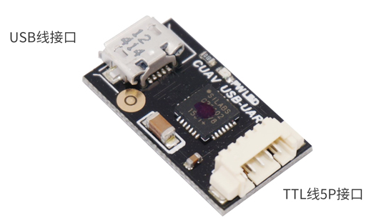

1. **软件设置**

连接好设备之后打开u-center软件，打开后首先选择正确的串口编号和波特率连接GPS；

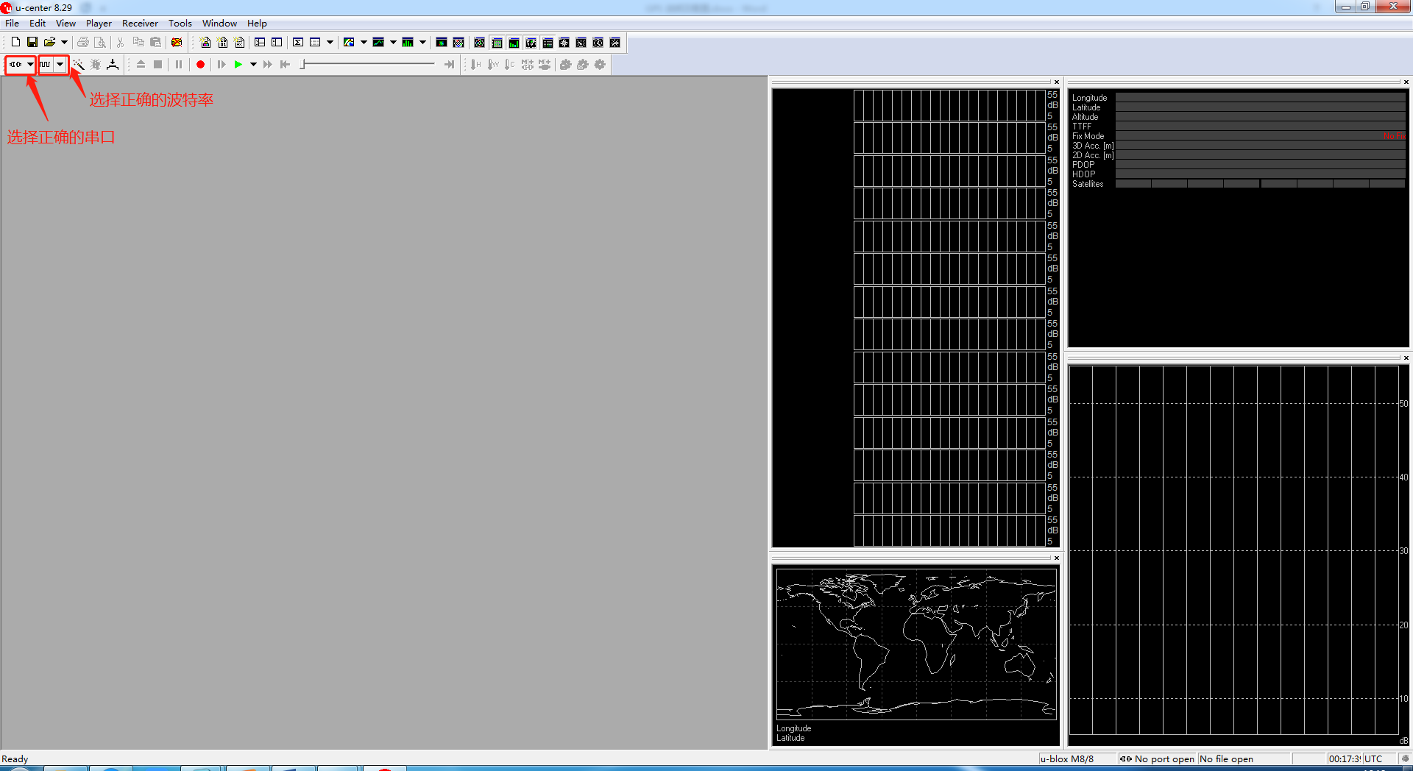

1. **连接GPS**

正确连接好GPS后，点击View->Packet Console，应当看到有数据刷新，如果没有任何数据，检查连接及波特率设置是否正确。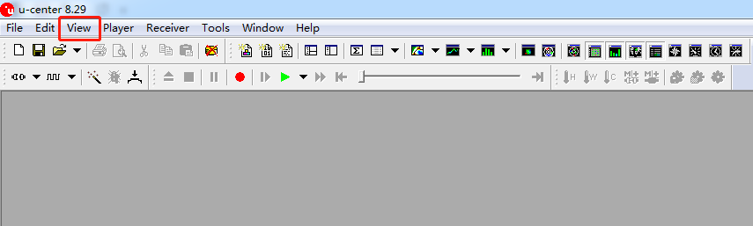

1. **GPS配置**

按键盘F9键，弹出Message- NMEA窗口，点击UBX->CFG(Config)打开配置窗口，对波特率，更新频率等数据进行设置。

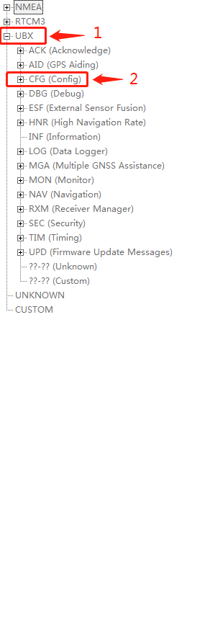

打开Config菜单后，首先对波特率进行配置，选中PRT（Ports）选项，打开波特率设置选项后，将波特率Baudrate进行配置，飞控所用的波特率如果GPS输出是UBX协议，可以设置为115200；如果是NMEA协议，设置为38400即可。设置完成后点击窗口下方Send按钮将设置上传到GPS模块（注意，此时的设置只是暂时保存，没有永久写入，断电后会导致设置丢失）。

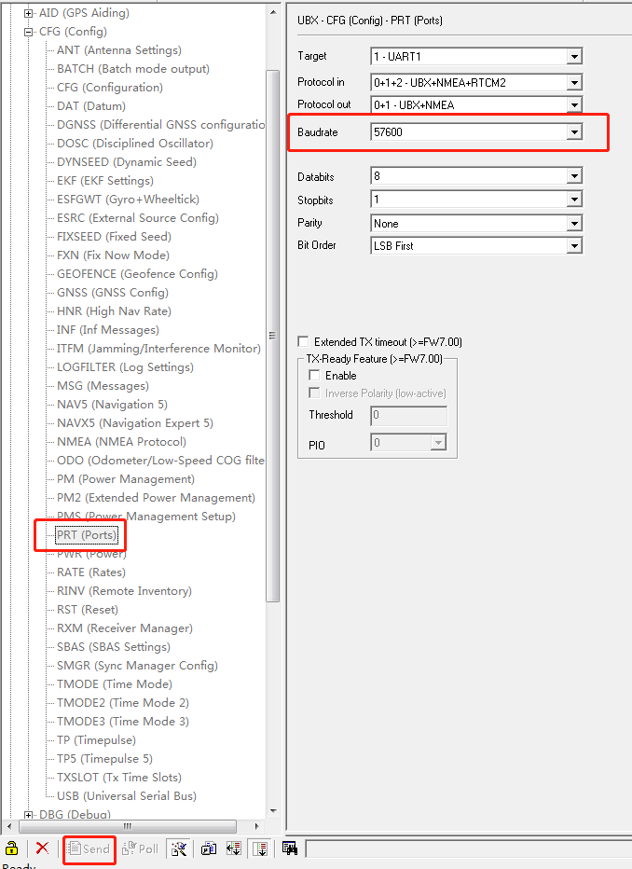

更改完波特率之后GPS因为与之前波特率不同，会导致不能正常通讯，此时只需要在最开始连接的步骤中设置波特率位置将波特率选择为已经更改好的波特率即可正常通讯。恢复正常通讯后，点击RATE(Rates)菜单，对GPS输出频率进行配置，对于飞控，要求的最低输出频率为5Hz，对应的测量时间则为1000/5=200，即200ms，将200写入Measurement Period即可。写入完成后点击Send按钮，进行保存。

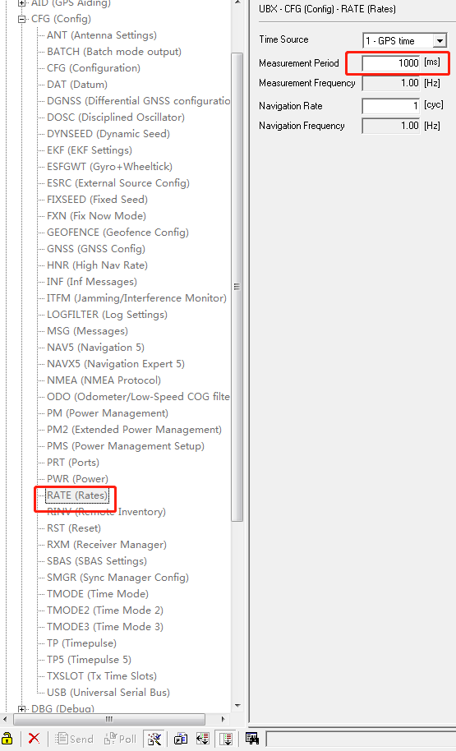

将设置永久保存。为保证断电后设置仍然能够保存，需要将设置写入Flash。打开CFG (Configuration)选项，确保选中了Save current configuration，点击Send保存。如此操作之后，设置即可永久保存。

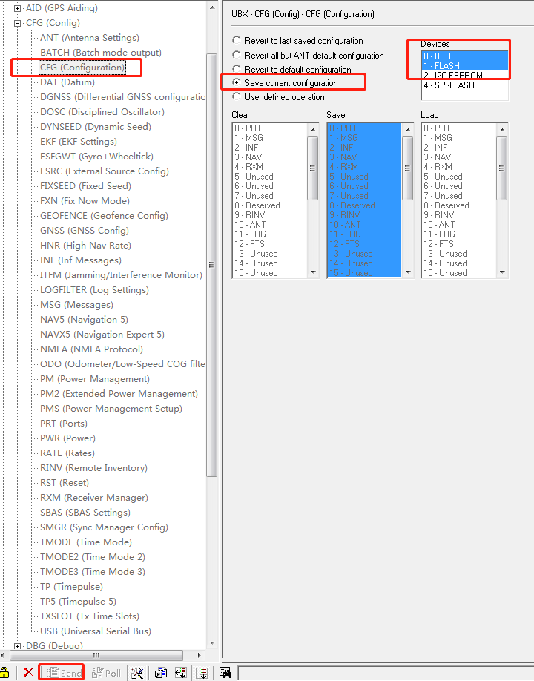

**NMEA协议的GPS使用**

1. **消息输出设置**

飞控针对NMEA协议的GPS作了适配，能够正常使用。为保证正常使用，需要提供NMEA0183协议中的以下消息输出：

GGA消息-------负责基本的经纬度和定位状态输出；

GNS消息-------负责搜星数量输出；

GSA消息-------负责HDOP和VDOP消息输出；

GST消息-------负责定位误差eph输出；

GSV消息-------负责卫星信息输出；

RMC消息-------负责经纬度和HDOP消息输出；

VTG消息-------负责gps速度信息输出；

ZDA消息-------负责日期时间信息输出。

1. **飞控端设置**

对GPS设置完成后，飞控端需要将GPS_MANUAL_MODE 设置成5 ，GPS_NME_BAUDRATE设置成GPS所设置的波特率，一般为38400；

以上设置完成后即可正常使用NMEA协议GPS。

**打点器GPS设置**

1. **供电要求**

打点器的GPS采用山竹GPS，支持RTK精度定位。由于采用千寻网络RTK，因此其定位依赖GSM网络，在信号不良的条件下，网络信号模块功耗增大，需要至少2A供电能力的5V电源供电。

1. **连接设置及配置**

打点器GPS设置和飞控GPS略有不同，需要借助串口调试助手，其设置步骤如下：

2.1． 打开串口调试助手，将GPS 通过串口转USB连接电脑，将波特率设置为115200（GPS出厂默认波特率）

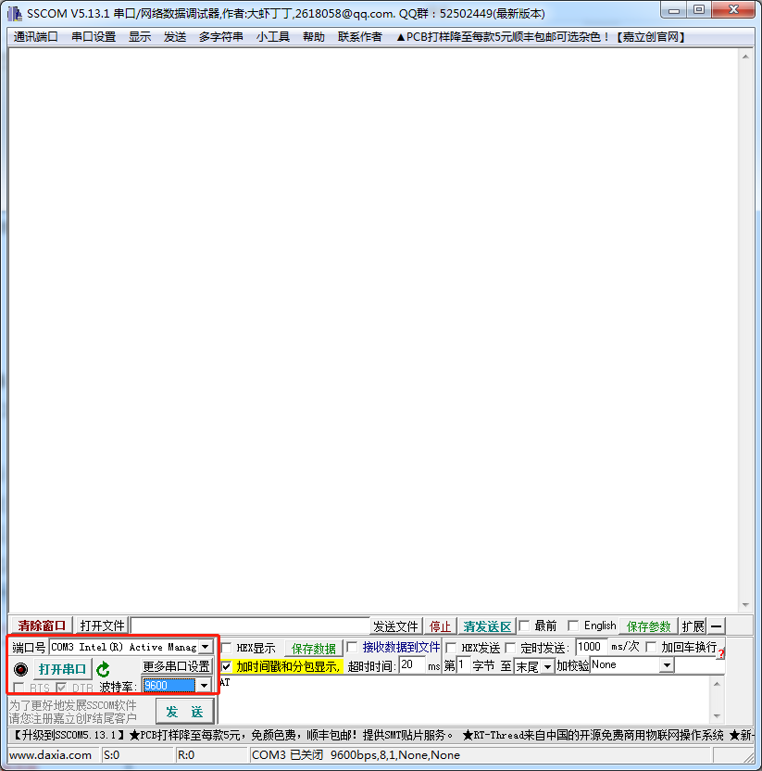

2.2． 发送AT命令修改波特率，具体命令为：AT+IPR=9600; 该命令需要在软件中启用加回车换行。设置完成之后将软件波特率改为9600查看是否能够收到数据，如果能够收到数据且不乱码，则表示波特率配置成功。

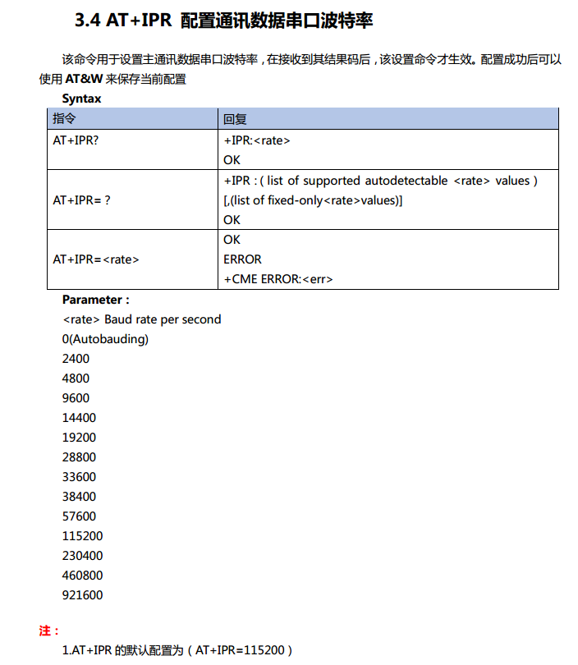

1. **注意事项**

设置完成后发送AT&W命令保存设置，否则重新上电后会导致保存丢失。

设置好的GPS和蓝牙模块直接连接，蓝牙模块默认波特率9600。需要注意的是GPS的rx和tx与蓝牙模块的rxd与txd交叉连接，同时焊接5v供电端子，给两个设备供电。

更多gps的at命令和介绍参照文档《山竹 AT指令应用指南1.1.pdf》及《山竹产品规格书1.0.pdf》。

**GPS**使用常见问题

1. **飞控搜不到星**

飞控接GPS后如果等待一段时间后显示GPS卫星数量为0，则可能是GPS没有与飞控建立正常通讯，其可能的原因有：

* 1. GPS端子线序连接错误，导致无法正常传输数据；

解决办法：按照正确线序连接，各飞控GPS接口定义如下图所示

Pixhawk2GPS接口定义

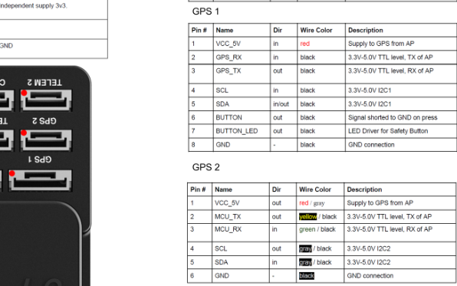

V5飞控 GPS 接口定义

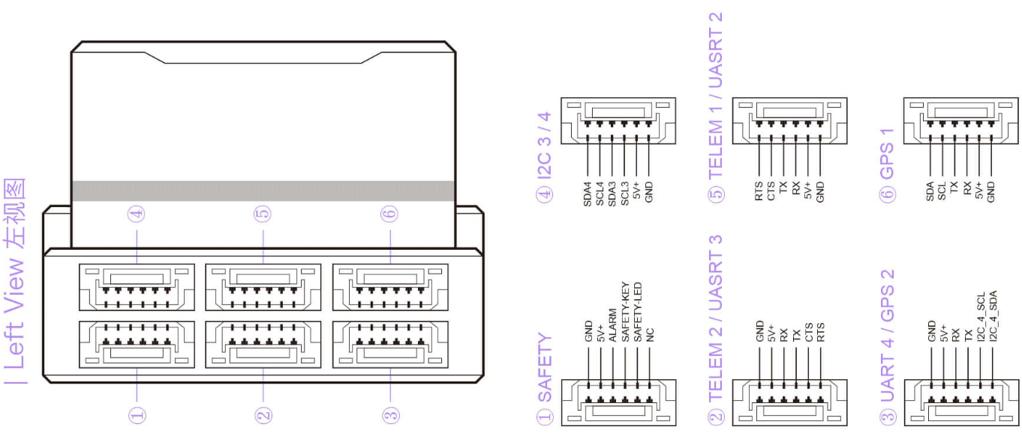

飞控和GPS连接需要4根线：vcc，rx，tx，gnd；其中rx和tx交叉连接即飞控rx接gps的tx。

* 1. GPS波特率没有正确设置，如果是飞控配套的GPS，一般不需要单独设置，只需要保证飞控参数GPS_MANUAL_MODE 的值为0即可。如果是100G或者100B，和配套GPS参数一样。如果是其他类型GPS，了解清楚GPS的输出协议和波特率，然后检查飞控当中的参数是否正确设置，一般采用的输出协议就只有UBX协议和NMEA协议。如果GPS是输出UBX协议，则配置参数和配套GPS参数一样，GPS_MANUAL_MODE设置为0；如果是NMEA协议输出，GPS_MANUAL_MODE为5，GPS_NME_BAUDRATE根据GPS对应设置。

1. **飞控提示Mag Sensor Inconsistent**

由于配套的GPS内部含有磁力计，因此其磁力计方向和飞控内部的磁力计方向不一致时，会出现该错误。因此在校准飞控时，应当保证飞控和GPS方向一致。校准完成实际安装时也应当保证和校准方向一致。

1. **GPS有搜星数量，但飞控无法进入任务**

飞控有一定数量的卫星数，但是由于飞控内部判定HOME_POSITION的其他条件未能满足，例如高度不在0附近， evh以及eph的值超过阈值。遇到这种现象，需要对飞控进行重启，等到数据满足要求，即可执行任务。

1. **飞控日志查看GPS信息**

GPS Noise & Jamming中jamming indicator数据正常情况下应当不超过40，如果该值比较高，高于80的时候必须检查GPS是否被其他设备干扰。